Контроль практического задания по моделированию 8 класс
Нанесение линий фасона и необходимых надписей на чертеж основы

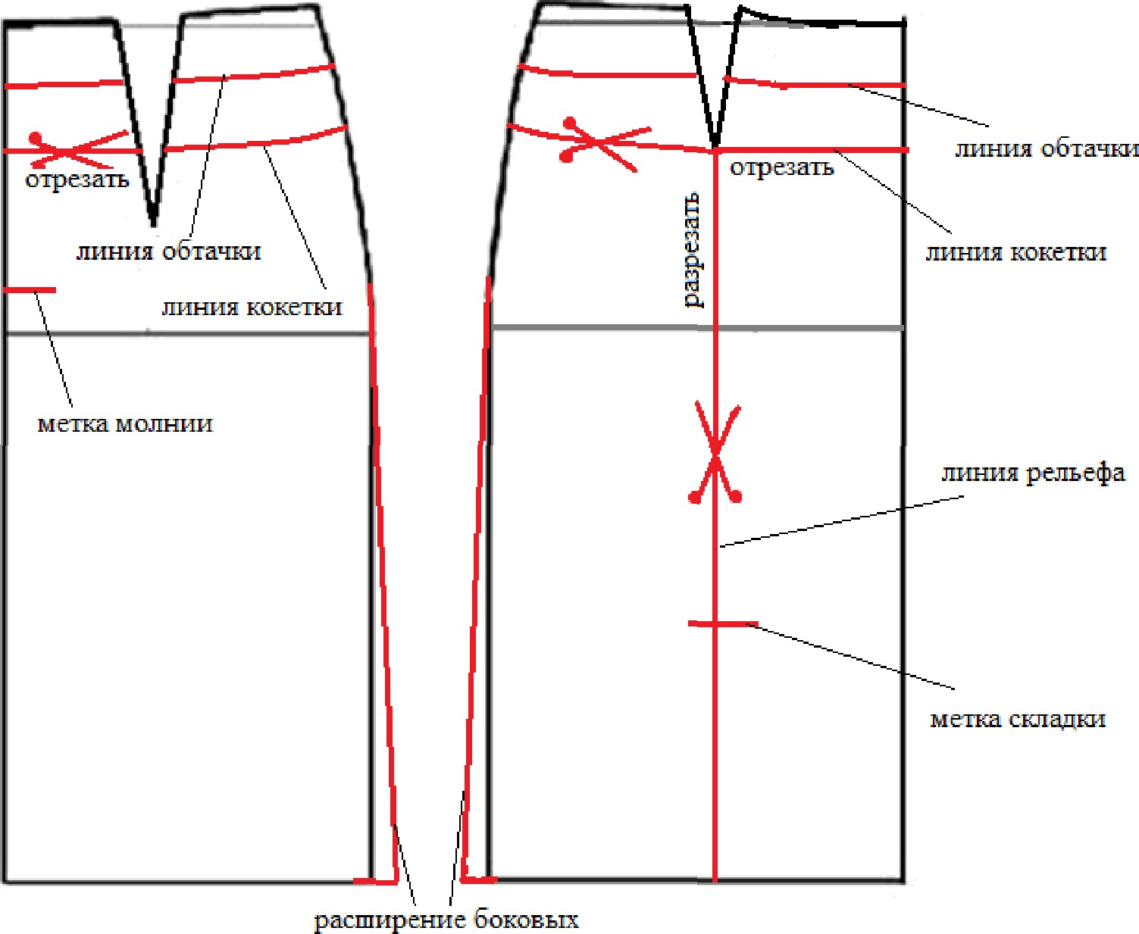
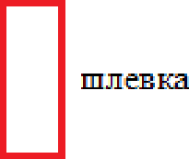

Результат моделирования

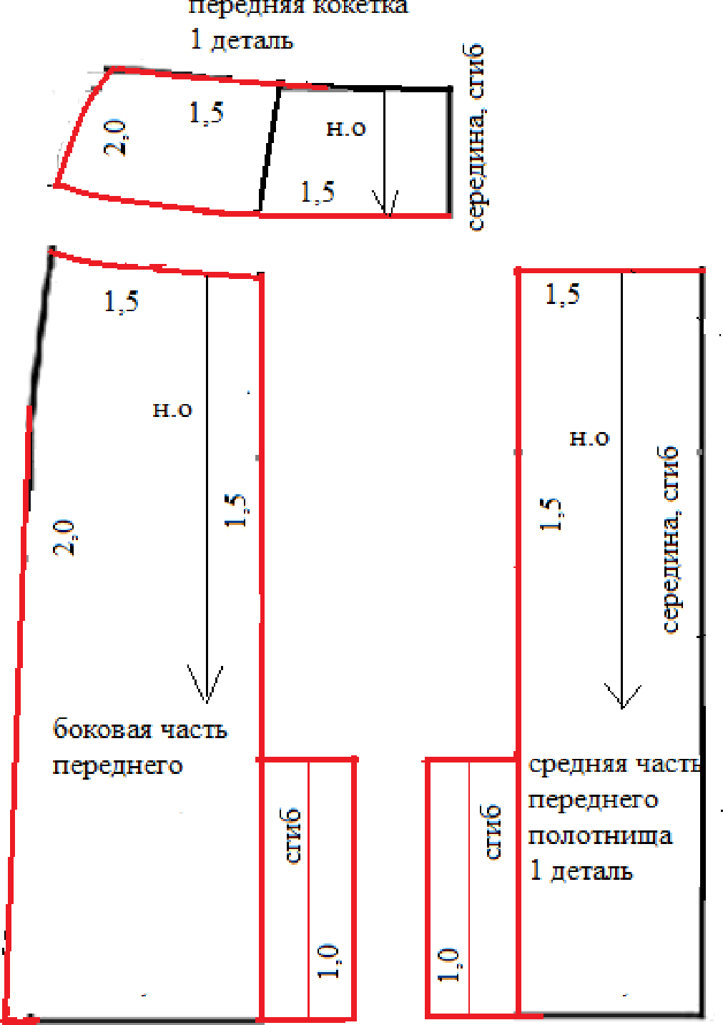
2деіыют

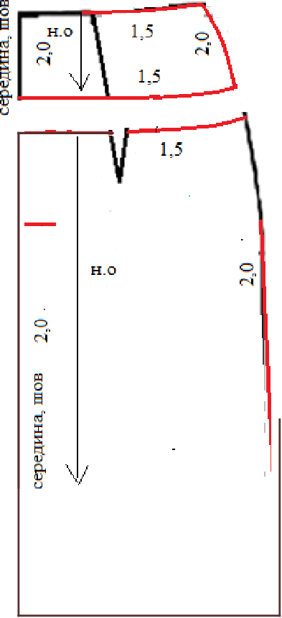
zаднвепстоінтоде 2деіахн

пол‹пнища 2деіали

2,0 2.O 2.O

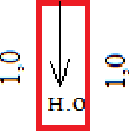
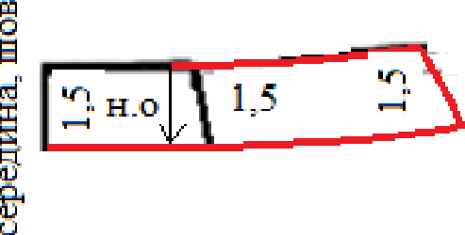

2деіали
задііввобіа•іва
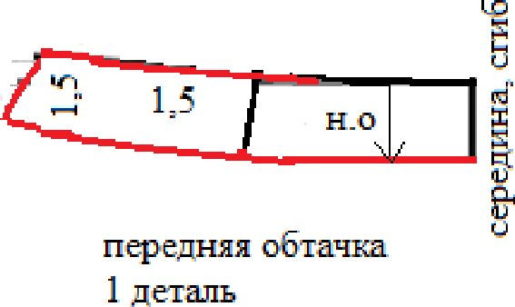
2деіают

